Bartłomiej Wierciński – 227987

Zadanie 2 – Algorytmy rozwiązywania gier

Sztuczna inteligencja i inżynieria wiedzy – Laboratoria

Poniedziałek 1515 – 1700 Dr inż. Paweł Myszkowski

# Cel ćwiczenia

Zapoznanie się z zadaniem wyszukiwania strategii gry w jej drzewie stanów. Cel obejmuje zapoznanie się z podstawowymi pojęciami związanymi z teorią gier (gra, strategia, drzewo gry, stan, przestrzeń stanów). Zapoznanie się z podstawowymi algorytmami oraz przebadanie ich działania dla gry w Stratego: min-max oraz alfa-beta.

# Realizacja

## Implementacja algorytmów min-max oraz alfa-beta

<https://github.com/bwiercinski/w-starego/blob/master/src/main/players/minmax-player.ts>

<https://github.com/bwiercinski/w-starego/blob/master/src/main/players/minmax-ab-player.ts>

## Zapoznanie się z heurystykami oceny stanu gry oraz wyboru kolejności przeszukiwania węzłów (istotne w kontekście algorytmu alfa-beta, np. sortowanie węzłów i tablica transpozycji)

Wyróżniane będą 3 heurystyki oceny stanu gry. Wszystkie będą bazowały na pierwszym – podstawowym. Dodatkowo 2 ostatnie będą dobierały wagi, tak by w przypadku gry wybór wielu pól na planszy dawał ten sam rezultat, będą faworyzowały te pola zgodnie z swoją ideologią.

* **maxDifference** – maksymalizacja przewagi nad przeciwnikiem
* **maxDifferenceRespectCorners** – maksymalizacja przewagi nad przeciwnikiem. W przypadku wielu pól dających ten sam rezultat wybierane są pola bliżej środka planszy w przypadku gry gracz będzie wykonywał ostatni ruch, lub pól z dala od środka w przypadku gry gracz wykonuje przedostatni ruch.
* **maxDifferenceRespectSecondCircle** – maksymalizacja przewagi nad przeciwnikiem. W przypadku wielu pól dających ten sam rezultat wybierane są pola z drugiego zewnętrznego pierścienia szachownicy. To oznacza że pola z pierwszego i przedostatniego wiersza lub z pierwszej lub ostatniej kolumny (z wyłączeniem pól w pierwszych/ostatnich kolumn/wierszy)

Wyróżniane będą 2 opcje wyboru kolejności przeszukania węzła:

* **leftDownOrder** – pola wybierane po kolei. Od góry do dołu, od lewej do prawej.
* **midFirst** – pola od środkowych do zewnętrznych

## Implementacja heurystyk związanych z grą w Stratego: oceny stanu gry (minimum 3) oraz kolejności przeszukiwania węzłów (minimum 2)

<https://github.com/bwiercinski/w-starego/blob/master/src/main/engine/heuristics.ts>

## Implementacja programu umożliwiającego rozgrywki: komputer przeciwko komputerowi oraz komputer przeciwko człowiekowi

<https://github.com/bwiercinski/w-starego/>

## Implementacja GUI pozwalającego na wizualizację gry oraz prowadzenie rozgrywek

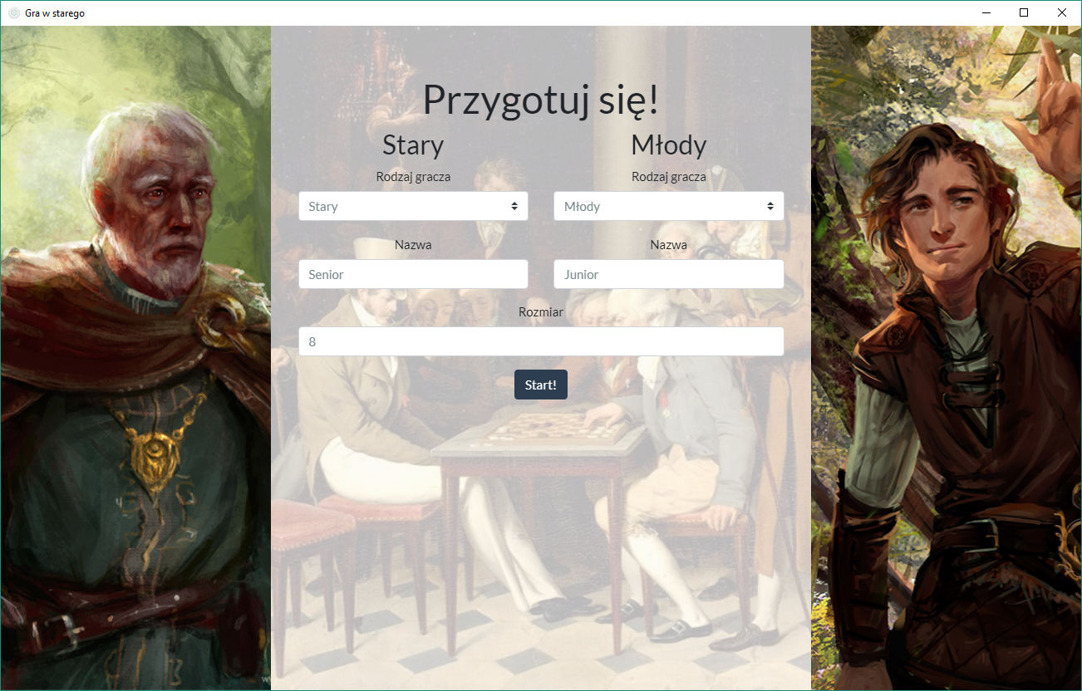

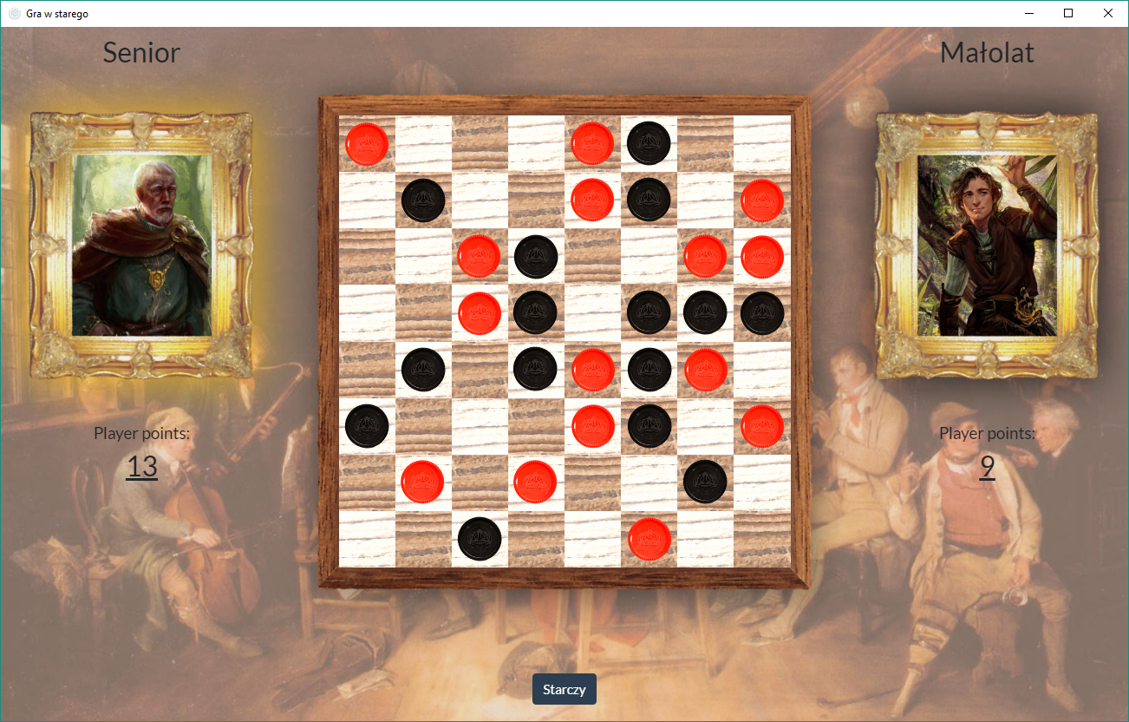

## Przebadanie i porównanie wydajności oraz jakości komputerowych graczy przez serię pojedynków (dla wyrównania szans można przyjąć maksymalny czas na wykonanie pojedynczego ruchu)

Nomenklatura nazw graczy:

* **HEURISTICS_DIFF_LDO** – algorytm używający **maxDifference** oraz **leftDownOrder**
* **HEURISTICS_CORNERS_LDO** – algorytm używający **maxDifferenceRespectCorners** oraz **leftDownOrder**
* **HEURISTICS_CIRCLE_LDO** – algorytm używający **maxDifferenceRespectSecondCircle** oraz **leftDownOrder**
* **HEURISTICS_DIFF_MF** – algorytm używający **maxDifference** oraz **midFirst**
* **HEURISTICS_CORNERS_MF** – algorytm używający **maxDifferenceRespectCorners** oraz **midFirst**
* **HEURISTICS_CIRCLE_MF** – algorytm używający **maxDifferenceRespectSecondCircle** oraz **midFirst**

### Turniej heurystyk

Turniej odbywa się na zasadzie każda na każdą w dwumeczu na parzystym i nieparzystym rozmiarze szachownic. Testowane na głębokości 4.

Szachownica o rozmiarze 7x7:

|  |  |  |  |
| --- | --- | --- | --- |
| Gracz 1 | Gracz 2 | Wynik gracza 1 | Wynik gracza 2 |
| HEURISTICS_CIRCLE_LDO | HEURISTICS_CIRCLE_MF | 123 | 69 |
| HEURISTICS_CIRCLE_LDO | HEURISTICS_CORNERS_LDO | 97 | 95 |
| HEURISTICS_CIRCLE_LDO | HEURISTICS_CORNERS_MF | 100 | 92 |
| HEURISTICS_CIRCLE_LDO | HEURISTICS_DIFF_LDO | 99 | 93 |
| HEURISTICS_CIRCLE_LDO | HEURISTICS_DIFF_MF | 109 | 83 |
| HEURISTICS_CIRCLE_MF | HEURISTICS_CIRCLE_LDO | 123 | 69 |
| HEURISTICS_CIRCLE_MF | HEURISTICS_CORNERS_LDO | 100 | 92 |
| HEURISTICS_CIRCLE_MF | HEURISTICS_CORNERS_MF | 105 | 87 |
| HEURISTICS_CIRCLE_MF | HEURISTICS_DIFF_LDO | 101 | 91 |
| HEURISTICS_CIRCLE_MF | HEURISTICS_DIFF_MF | 121 | 71 |
| HEURISTICS_CORNERS_LDO | HEURISTICS_CIRCLE_LDO | 110 | 82 |
| HEURISTICS_CORNERS_LDO | HEURISTICS_CIRCLE_MF | 122 | 70 |
| HEURISTICS_CORNERS_LDO | HEURISTICS_CORNERS_MF | 105 | 87 |
| HEURISTICS_CORNERS_LDO | HEURISTICS_DIFF_LDO | 112 | 80 |
| HEURISTICS_CORNERS_LDO | HEURISTICS_DIFF_MF | 122 | 70 |
| HEURISTICS_CORNERS_MF | HEURISTICS_CIRCLE_LDO | 117 | 75 |
| HEURISTICS_CORNERS_MF | HEURISTICS_CIRCLE_MF | 122 | 70 |
| HEURISTICS_CORNERS_MF | HEURISTICS_CORNERS_LDO | 107 | 85 |
| HEURISTICS_CORNERS_MF | HEURISTICS_DIFF_LDO | 112 | 80 |
| HEURISTICS_CORNERS_MF | HEURISTICS_DIFF_MF | 113 | 79 |
| HEURISTICS_DIFF_LDO | HEURISTICS_CIRCLE_LDO | 99 | 93 |
| HEURISTICS_DIFF_LDO | HEURISTICS_CIRCLE_MF | 108 | 84 |
| HEURISTICS_DIFF_LDO | HEURISTICS_CORNERS_LDO | 113 | 79 |
| HEURISTICS_DIFF_LDO | HEURISTICS_CORNERS_MF | 112 | 80 |
| HEURISTICS_DIFF_LDO | HEURISTICS_DIFF_MF | 109 | 83 |
| HEURISTICS_DIFF_MF | HEURISTICS_CIRCLE_LDO | 106 | 86 |
| HEURISTICS_DIFF_MF | HEURISTICS_CIRCLE_MF | 122 | 70 |
| HEURISTICS_DIFF_MF | HEURISTICS_CORNERS_LDO | 99 | 93 |
| HEURISTICS_DIFF_MF | HEURISTICS_CORNERS_MF | 103 | 89 |
| HEURISTICS_DIFF_MF | HEURISTICS_DIFF_LDO | 112 | 80 |

Dwumecz:

|  |  |  |  |  |  |  |  |  |
| --- | --- | --- | --- | --- | --- | --- | --- | --- |
| Gracz 1 | Gracz 2 | Mecz 1 | | Mecz 2 | | Gracz 1 | Gracz 2 | Zwycięzca |
| Gracz 1 | Gracz 2 | Gracz 1 | Gracz 2 |
| HEURISTICS_CIRCLE_LDO | HEURISTICS_CIRCLE_MF | 123 | 69 | 69 | 123 | 192 | 192 |  |
| HEURISTICS_CIRCLE_LDO | HEURISTICS_CORNERS_LDO | 97 | 95 | 82 | 110 | 179 | 205 | HEURISTICS_CORNERS_LDO |
| HEURISTICS_CIRCLE_LDO | HEURISTICS_CORNERS_MF | 100 | 92 | 75 | 117 | 175 | 209 | HEURISTICS_CORNERS_MF |
| HEURISTICS_CIRCLE_LDO | HEURISTICS_DIFF_LDO | 99 | 93 | 93 | 99 | 192 | 192 |  |
| HEURISTICS_CIRCLE_LDO | HEURISTICS_DIFF_MF | 109 | 83 | 86 | 106 | 195 | 189 | HEURISTICS_CIRCLE_LDO |
| HEURISTICS_CIRCLE_MF | HEURISTICS_CORNERS_LDO | 100 | 92 | 70 | 122 | 170 | 214 | HEURISTICS_CORNERS_LDO |
| HEURISTICS_CIRCLE_MF | HEURISTICS_CORNERS_MF | 105 | 87 | 70 | 122 | 175 | 209 | HEURISTICS_CORNERS_MF |
| HEURISTICS_CIRCLE_MF | HEURISTICS_DIFF_LDO | 101 | 91 | 84 | 108 | 185 | 199 | HEURISTICS_DIFF_LDO |
| HEURISTICS_CIRCLE_MF | HEURISTICS_DIFF_MF | 121 | 71 | 70 | 122 | 191 | 193 | HEURISTICS_DIFF_MF |
| HEURISTICS_CORNERS_LDO | HEURISTICS_CORNERS_MF | 105 | 87 | 85 | 107 | 190 | 194 | HEURISTICS_CORNERS_MF |
| HEURISTICS_CORNERS_LDO | HEURISTICS_DIFF_LDO | 112 | 80 | 79 | 113 | 191 | 193 | HEURISTICS_DIFF_LDO |
| HEURISTICS_CORNERS_LDO | HEURISTICS_DIFF_MF | 122 | 70 | 93 | 99 | 215 | 169 | HEURISTICS_CORNERS_LDO |
| HEURISTICS_CORNERS_MF | HEURISTICS_DIFF_LDO | 112 | 80 | 80 | 112 | 192 | 192 |  |
| HEURISTICS_CORNERS_MF | HEURISTICS_DIFF_MF | 113 | 79 | 89 | 103 | 202 | 182 | HEURISTICS_CORNERS_MF |
| HEURISTICS_DIFF_LDO | HEURISTICS_DIFF_MF | 109 | 83 | 80 | 112 | 189 | 195 | HEURISTICS_DIFF_MF |

Szachownica o rozmiarze 8x8:

|  |  |  |  |
| --- | --- | --- | --- |
| Gracz 1 | Gracz 2 | Wynik gracza 1 | Wynik gracza 2 |
| HEURISTICS_CIRCLE_LDO | HEURISTICS_CIRCLE_MF | 106 | 146 |
| HEURISTICS_CIRCLE_LDO | HEURISTICS_CORNERS_LDO | 118 | 134 |
| HEURISTICS_CIRCLE_LDO | HEURISTICS_CORNERS_MF | 116 | 136 |
| HEURISTICS_CIRCLE_LDO | HEURISTICS_DIFF_LDO | 121 | 131 |
| HEURISTICS_CIRCLE_LDO | HEURISTICS_DIFF_MF | 114 | 138 |
| HEURISTICS_CIRCLE_MF | HEURISTICS_CIRCLE_LDO | 117 | 135 |
| HEURISTICS_CIRCLE_MF | HEURISTICS_CORNERS_LDO | 86 | 166 |
| HEURISTICS_CIRCLE_MF | HEURISTICS_CORNERS_MF | 86 | 166 |
| HEURISTICS_CIRCLE_MF | HEURISTICS_DIFF_LDO | 110 | 142 |
| HEURISTICS_CIRCLE_MF | HEURISTICS_DIFF_MF | 86 | 166 |
| HEURISTICS_CORNERS_LDO | HEURISTICS_CIRCLE_LDO | 119 | 133 |
| HEURISTICS_CORNERS_LDO | HEURISTICS_CIRCLE_MF | 122 | 130 |
| HEURISTICS_CORNERS_LDO | HEURISTICS_CORNERS_MF | 110 | 142 |
| HEURISTICS_CORNERS_LDO | HEURISTICS_DIFF_LDO | 117 | 135 |
| HEURISTICS_CORNERS_LDO | HEURISTICS_DIFF_MF | 120 | 132 |
| HEURISTICS_CORNERS_MF | HEURISTICS_CIRCLE_LDO | 114 | 138 |
| HEURISTICS_CORNERS_MF | HEURISTICS_CIRCLE_MF | 120 | 132 |
| HEURISTICS_CORNERS_MF | HEURISTICS_CORNERS_LDO | 115 | 137 |
| HEURISTICS_CORNERS_MF | HEURISTICS_DIFF_LDO | 121 | 131 |
| HEURISTICS_CORNERS_MF | HEURISTICS_DIFF_MF | 112 | 140 |
| HEURISTICS_DIFF_LDO | HEURISTICS_CIRCLE_LDO | 114 | 138 |
| HEURISTICS_DIFF_LDO | HEURISTICS_CIRCLE_MF | 122 | 130 |
| HEURISTICS_DIFF_LDO | HEURISTICS_CORNERS_LDO | 116 | 136 |
| HEURISTICS_DIFF_LDO | HEURISTICS_CORNERS_MF | 116 | 136 |
| HEURISTICS_DIFF_LDO | HEURISTICS_DIFF_MF | 110 | 142 |
| HEURISTICS_DIFF_MF | HEURISTICS_CIRCLE_LDO | 111 | 141 |
| HEURISTICS_DIFF_MF | HEURISTICS_CIRCLE_MF | 86 | 166 |
| HEURISTICS_DIFF_MF | HEURISTICS_CORNERS_LDO | 116 | 136 |
| HEURISTICS_DIFF_MF | HEURISTICS_CORNERS_MF | 106 | 146 |
| HEURISTICS_DIFF_MF | HEURISTICS_DIFF_LDO | 116 | 136 |

Dwumecz:

|  |  |  |  |  |  |  |  |  |
| --- | --- | --- | --- | --- | --- | --- | --- | --- |
| Gracz 1 | Gracz 2 | Mecz 1 | | Mecz 2 | | Gracz 1 | Gracz 2 | Zwycięzca |
| Gracz 1 | Gracz 2 | Gracz 1 | Gracz 2 |
| HEURISTICS_CIRCLE_LDO | HEURISTICS_CIRCLE_MF | 106 | 146 | 135 | 117 | 241 | 263 | HEURISTICS_CIRCLE_MF |
| HEURISTICS_CIRCLE_LDO | HEURISTICS_CORNERS_LDO | 118 | 134 | 133 | 119 | 251 | 253 | HEURISTICS_CORNERS_LDO |
| HEURISTICS_CIRCLE_LDO | HEURISTICS_CORNERS_MF | 116 | 136 | 138 | 114 | 254 | 250 | HEURISTICS_CIRCLE_LDO |
| HEURISTICS_CIRCLE_LDO | HEURISTICS_DIFF_LDO | 121 | 131 | 138 | 114 | 259 | 245 | HEURISTICS_CIRCLE_LDO |
| HEURISTICS_CIRCLE_LDO | HEURISTICS_DIFF_MF | 114 | 138 | 141 | 111 | 255 | 249 | HEURISTICS_CIRCLE_LDO |
| HEURISTICS_CIRCLE_MF | HEURISTICS_CORNERS_LDO | 86 | 166 | 130 | 122 | 216 | 288 | HEURISTICS_CORNERS_LDO |
| HEURISTICS_CIRCLE_MF | HEURISTICS_CORNERS_MF | 86 | 166 | 132 | 120 | 218 | 286 | HEURISTICS_CORNERS_MF |
| HEURISTICS_CIRCLE_MF | HEURISTICS_DIFF_LDO | 110 | 142 | 130 | 122 | 240 | 264 | HEURISTICS_DIFF_LDO |
| HEURISTICS_CIRCLE_MF | HEURISTICS_DIFF_MF | 86 | 166 | 166 | 86 | 252 | 252 |  |
| HEURISTICS_CORNERS_LDO | HEURISTICS_CORNERS_MF | 110 | 142 | 137 | 115 | 247 | 257 | HEURISTICS_CORNERS_MF |
| HEURISTICS_CORNERS_LDO | HEURISTICS_DIFF_LDO | 117 | 135 | 136 | 116 | 253 | 251 | HEURISTICS_CORNERS_LDO |
| HEURISTICS_CORNERS_LDO | HEURISTICS_DIFF_MF | 120 | 132 | 136 | 116 | 256 | 248 | HEURISTICS_CORNERS_LDO |
| HEURISTICS_CORNERS_MF | HEURISTICS_DIFF_LDO | 121 | 131 | 136 | 116 | 257 | 247 | HEURISTICS_CORNERS_MF |
| HEURISTICS_CORNERS_MF | HEURISTICS_DIFF_MF | 112 | 140 | 146 | 106 | 258 | 246 | HEURISTICS_CORNERS_MF |
| HEURISTICS_DIFF_LDO | HEURISTICS_DIFF_MF | 110 | 142 | 136 | 116 | 246 | 258 | HEURISTICS_DIFF_MF |

Podsumowanie:

|  |  |  |  |  |  |
| --- | --- | --- | --- | --- | --- |
| Gracz | Liczba wygranych | Liczba wygranych w  systemie dwumeczu | Punkty łącznie punkty  zdobyte na szachownicy 7x7 | Punkty łącznie punkty  zdobyte na szachownicy 8x8 | Punkty zdobyte łącznie |
| HEURISTICS_CORNERS_MF | 10 | 8 | 1006 | 1308 | 2314 |
| HEURISTICS_CORNERS_LDO | 10 | 7 | 1015 | 1297 | 2312 |
| HEURISTICS_DIFF_LDO | 10 | 3 | 965 | 1253 | 2218 |
| HEURISTICS_CIRCLE_LDO | 10 | 4 | 933 | 1260 | 2193 |
| HEURISTICS_DIFF_MF | 10 | 3 | 928 | 1253 | 2181 |
| HEURISTICS_CIRCLE_MF | 10 | 1 | 913 | 1189 | 2102 |

### Wpływ rozmiaru planszy na czas gry

Testowane na głębokości 3.

|  |  |  |
| --- | --- | --- |
| Rozmiar | Czas gry Min-Max [s] | Czas gry Alfa-Beta [s] |
| 3 | 2525 | 2525 |
| 4 | 3268 | 3231 |
| 5 | 4216 | 4174 |
| 6 | 5392 | 5280 |
| 7 | 6881 | 6632 |
| 8 | 8823 | 8237 |
| 9 | 11449 | 10057 |
| 10 | 15084 | 12227 |
| 11 | 20620 | 14690 |
| 12 | 29597 | 17622 |
| 13 | 43647 | 21273 |
| 14 | 66937 | 25575 |
| 15 | 99985 | 29728 |
| 16 | 157965 | 35864 |

### Wpływ czasu na różne starategie wyboru węzła

Testowane na głębokości 4.

|  |  |  |
| --- | --- | --- |
| Rozmiar | Czas gry HEURISTICS_DIFF_LDO [s] | Czas gry HEURISTICS_DIFF_MF [s] |
| 3 | 2526 | 2536 |
| 4 | 3235 | 3280 |
| 5 | 4210 | 4299 |
| 6 | 5380 | 5928 |
| 7 | 6969 | 9134 |
| 8 | 9176 | 15814 |
| 9 | 12453 | 31260 |
| 10 | 17145 | 66848 |
| 11 | 24282 | 133220 |
| 12 | 35006 | 265465 |
| 13 | 52481 | 511913 |
| 14 | 80502 |  |
| 15 | 120081 |  |
| 16 | 180025 |  |

## Prezentacja najciekawszych (zdaniem studenta) wyników

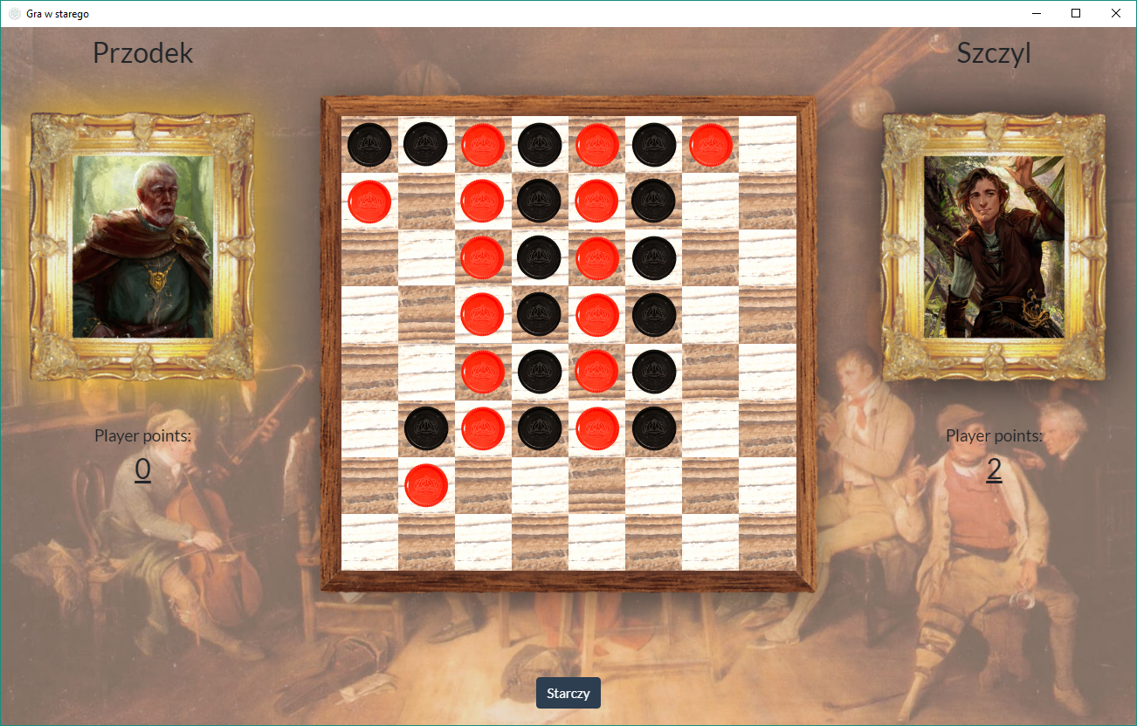

Rysunek 1

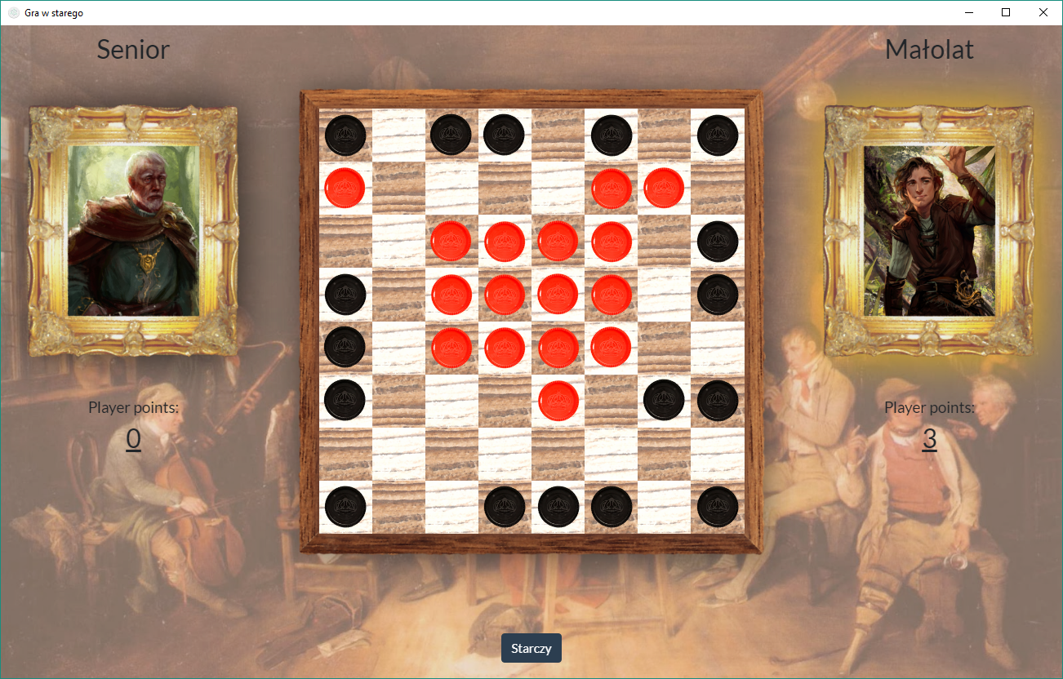

Rysunek 2

## Omówienie zaprezentowanych wyników

*Rysunek 1*: Gra 2 wersji algorytmów z podstawowymi heurystykami. Widać że oba komputery wybierają pola od lewej do prawej od góry do dołu, w przypadku gry wiele pól daje taki sam efekt. Boją się one wybierać przedostatnie pola, ponieważ szybko można stracić punkty.

*Rysunek 2*: Tutaj z kolei algorytmy mają zapisaną heurystykę **maxDifferenceRespectCorners** widać że gracz stawiający czerwone pionki stawia je od środka z kolei przeciwnik od zewnątrz.